**小学科学学科指导课程六年级科学下册**

**第一单元《技术与科学》**

**第一课 《微生物技术》**

**相关教材内容链接：**

同学们大家好，今天我们要学习《微生物技术》这一课，在这一课中，我们会了解微生物技术在生活中的广泛应用，学习制作面包的方法并进行实践。了解酵母菌和乳酸菌的发酵过程。初步了解人们对微生物的利用已经到了专业化阶段。感受微生物技术对人类生活和发展的重要意义，认识微生物技术的利用就发生在我们的身边，认识微生物技术是不断发展的。

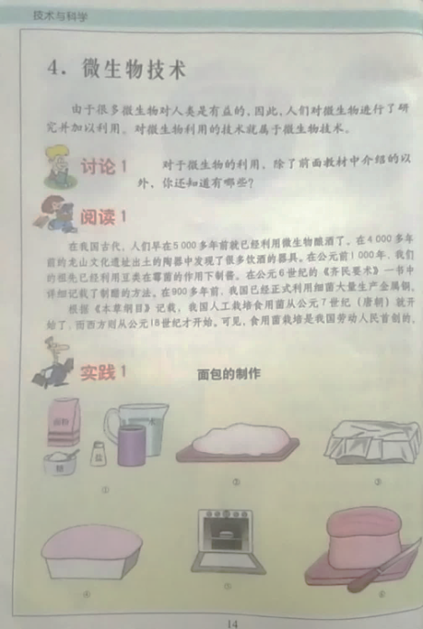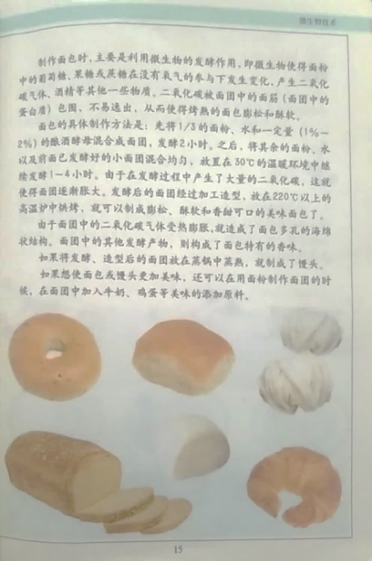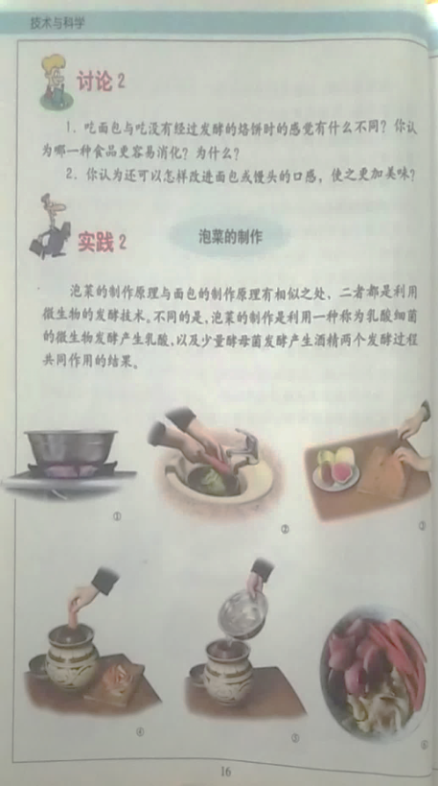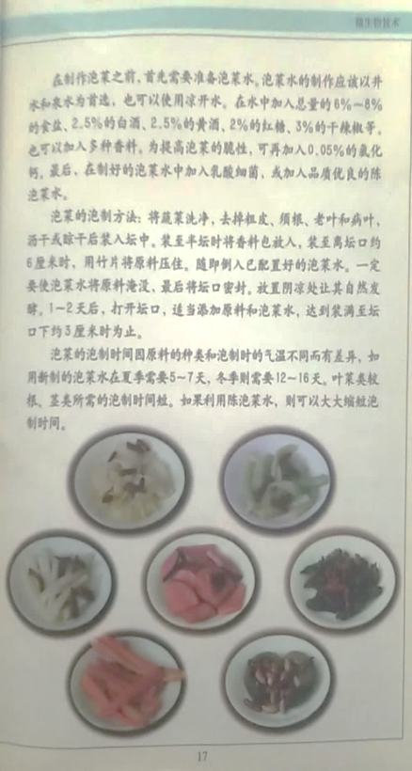

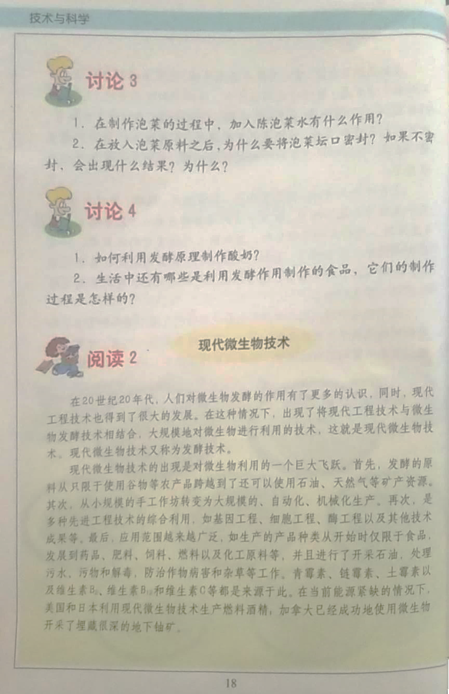

**相关视频内容链接：**

如果你想生动地了解这些内容，就打开电视，找到教育--北京数字学校，进去选择小学课程—六年级下册第一单元《技术与科学》中的第四课《微生物技术》，或者登陆北京数字学校的网站，也可以搜索到同样的课程。这些肯定会对你把握这部分知识有所帮助。

**知识要点：**

1.知道微生物技术与人类生活的密切联系。

2.知道生活中简单利用微生物的方法与技能，例如制作面包、泡菜的方法。

3.知道微生物技术对人类生活和生产有重大的意义。